 | Name: | Klasse: | Datum: |  | KV 12
 | Rechenbilder malen (Station 8)

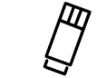
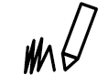

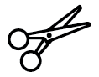

Draußen ist es kalt. Die Kinder ziehen sich an.
Es schneit. Die Kinder holen ihre Schlitten.
Es ist Winter. Zwei Kinder rollen Schneekugeln.
Die Kinder spielen im Schnee. Schneeflocken fallen vom Himmel.

